МІНІСТЕРСТВО ОСВІТИ І НАУКИ УКРАЇНИ
ДЕРЖАВНИЙ УНІВЕРСИТЕТ «ЖИТОМИРСЬКА ПОЛІТЕХНІКА»

Кафедра інженерії програмного забезпечення

Звіт
з навчальної практики

студента І курсу групи ІПЗ-22-1
спеціальності 121 «Інженерія програмного забезпечення»
__Іванова Івана Івановича_______________
(прізвище, ім’я та по-батькові)

Керівник: професор кафедри ІПЗ, ,
д.п.н., проф., ВАКАЛЮК ТЕТЯНА ,

Дата захисту: "___" ____________ 2023 р.
Національна шкала ___________________
Кількість балів: ______________________
Оцінка: ECTS ________________________

Члени комісії _____________ Тетяна ВАКАЛЮК
(підпис) (прізвище та ініціали)
_____________ Олексій ЧИЖМОТРЯ
(підпис) (прізвище та ініціали)
_____________ Олег ВЛАСЕНКО
(підпис) (прізвище та ініціали)
_____________ Дмитро ПРОХОРЧУК
(підпис) (прізвище та ініціали)

Житомир – 2023

Зміст

РОЗДІЛ 1. Курс з мови програмування С

1.1. Basic Concepts

1.2. Conditionals and Loops

1.3. Functions, Arrays & Pointers

1.4. Strings & Function Pointers
РОЗДІЛ 2. Курс з основ мови програмування С#

2.1. Getting started

2.2. Operators and Strings

2.3. Decision Making

2.4. Loops

2.5. Methods
ВИСНОВКИ
Додаток А. Сертифікати
Додаток Б. Результат проходження тестів

Заповнення рамки:
ZZ – Кількість аркушів у звіті
XX – номер варіанту студента (за списком групи)

РОЗДІЛ 1. Курс з мови програмування С
1.1. Basic Concepts

Скрін виконаних уроків усього розділу з курсу
Урок 1.1.
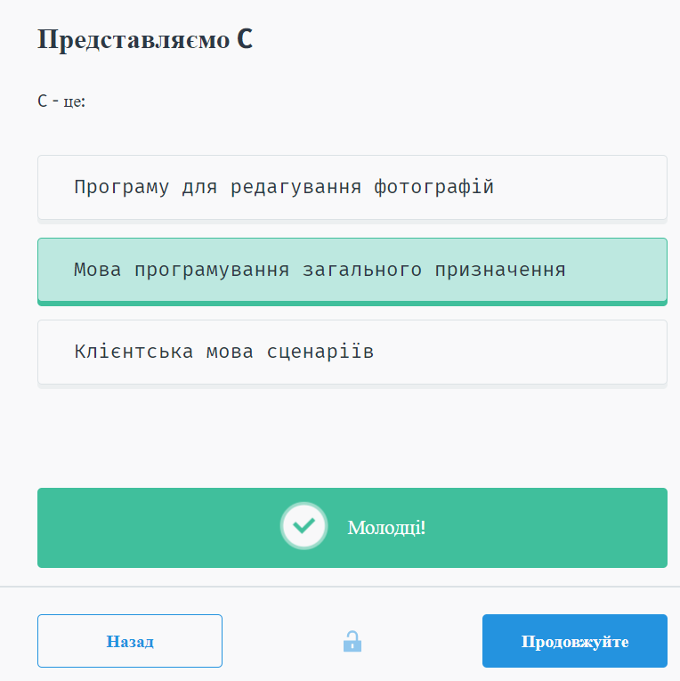

Урок 2.1.
…

1.2. Conditionals and Loops

Тут і надалі заповнюється аналогічно до попереднього розділу

Висновки

За допомогою пройдених мною курсів SoloLearn з мови програмування С я вивчив/ила…, навчився/лась…продовжити.
За допомогою пройдених мною курсів SoloLearn з основ мови програмування С# я вивчив/ила…, навчився/лась…продовжити.
Разом висновок має вийти не менше 8 повних речень.

Додаток А
Сертифікати

Додати сертифікати, отримані в результаті проходження курсів, посилання на сертифікати на ресурсі SoloLearn, а також скріншоти шкали проходження курсів

Додаток Б
Результат проходження тестів

Додати скріншот екрану із результатом проходження тестів

